视频监控系统方案

背景
客户需要对考场进行视频监控，及时发现考官或考生的违规行为。希望能使用新的智能考场监控系统来替换现有的视频监控系统，希望使用智能监控系统来替代现有的人工监控。

概述
客户现场目前使用的是老版本的视频监控系统，该视频监控系统目前收集考场的15个摄像头数据，通过人工观看视频，来监控考官或考生；此次希望引入智能视频监控系统，使用AI技术，来替换人工监控，解放生产力，提供违规行为识别率。
参考知乎（https://zhuanlan.zhihu.com/p/62932241）

方案

3.1方案一流程
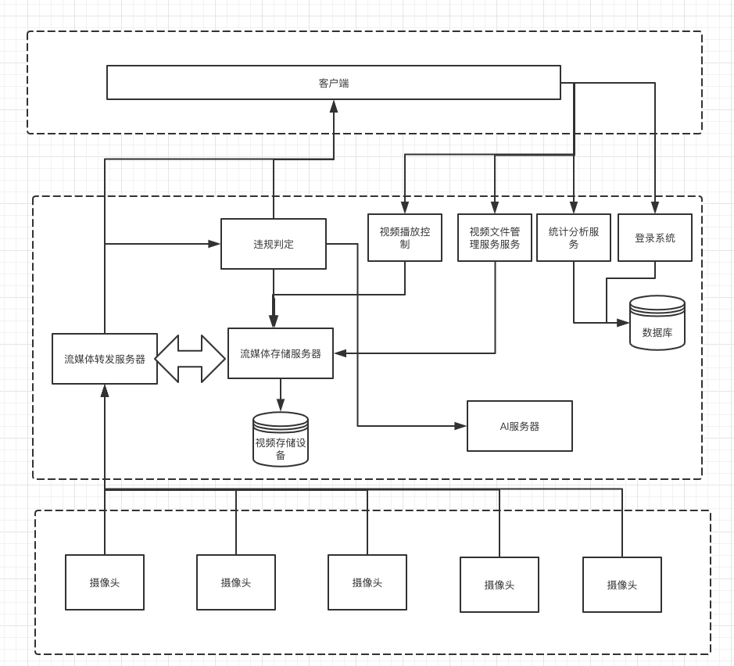

- 所有摄像头采集的数据，通过网络转发给流媒体转发服务器，视频传输协议还需要确定；
- 流媒体服务器收到摄像头的视频流之后，转发视频流给流媒体存储服务器、违规判定服务器以及打开的客户端；
- (1) 流媒体转发摄像头发送的数据后，转发给打开的摄像头;
(2) 流媒体管理服务器收到流媒体转发服务器发送的数据后，将视频流缓存一部分到内存，并且同时将视频写入到存储设备，使用哪种存储方式待定（https://zhuanlan.zhihu.com/p/82365295
(3) 违规判定服务器收到流媒体转发服务器发送的数据后，调用AI服务器的接口，判定是否违规，如果违规，则需要发送通知给客户端，并且需要将违规视频转发给流媒体存储服务器,并且需要将违规信息（违规人员信息/违规视频信息）记录到数据库，供后续客户重播视频或进行统计分析;
注意点：当有违规发生时，告警能否及时通知，保证与客户端播放视频同步；
- 用户需要通过登录系统，登录视频监控系统，登录后可以观看监控视频的直播，用户登录后，客户端需要注册到流媒体转发服务器，流媒体转发服务器收到客户端注册消息后，会将该用户关联的考场视频转发给客户端；
- 用户可以控制视频播放（快进/快退/播放速度/播放码率/分辨率/播放进度等，这些功能需要确认支持到什么程度），用户对视频进行操作后，客户端将请求发送给视频播放控制服务器，视频播放服务器将用户的设置发送给流媒体转发服务器，流媒体转发服务器将用户的设置进行更新，然后视频流；
  - 如果用户快退/或者会拉视频到之前的时间，那么流媒体服务器需要从流媒体存储服务器拉取数据；
  - 用户在客户端可以重置播放进度（类似直播的刷新），然后流媒体服务器将不会从流媒体存储服务器拉取数据，而是将摄像头的视频数据直接转发给客户端；
- 用户可以导出统计分析结果，导出为Excel文件；
具体报表需要哪些信息，也需要确认。

3.2方案二流程

